Requerimientos Funcionales

R1 Registrar

Resumen: Se lleva el registro de cada cliente

Entradas: Nombre del cliente, el número de registro mercantil, la fecha de expedición del registro y el tipo de cliente, cantidad de kilos transportados, valor total pagado.

Resultado: El registro se guarda

R2 Cargar el barco

Resumen: Revisa que las condiciones se cumplen para cargar el barco

Entradas: Los datos necesarios para cargar el barco

Resultado: Mostrar si es posible cargar el barco

R3 Valor a pagar

Resumen: Le muestra a la empresa el valor a pagar

Entradas: Los datos necesarios para hacer zarpar el barco

Resultado: Muestra el valor a pagar

R4 Descargar el barco

Resumen: Descarga el barco para iniciar un nuevo viaje

Entradas: Un indicador para realizar la acción

Resultado: Se descarga el Barco

R5 Dar Peso Total

Resumen: Muestra el peso total de la carga que transporta el barco

Entradas: Peso de los objetos que transporta

Resultado: Muestra el peso total de la carga

R6 Zarpar o No

Resumen: Muestra si es posible que el barco zarpe

Entradas: Datos necesarios

Resultado: Muestra si el barco puede zarpar

R7 Actualizar Categoría

Resumen: Actualiza la categoría de los clientes

Entradas: La cantidad de kilos que ha transportado el cliente

Resultado: Se actualiza la categoría del cliente

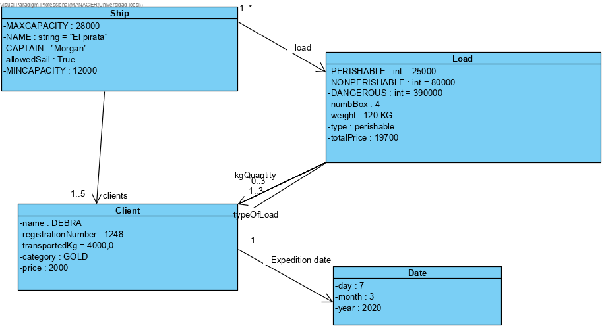

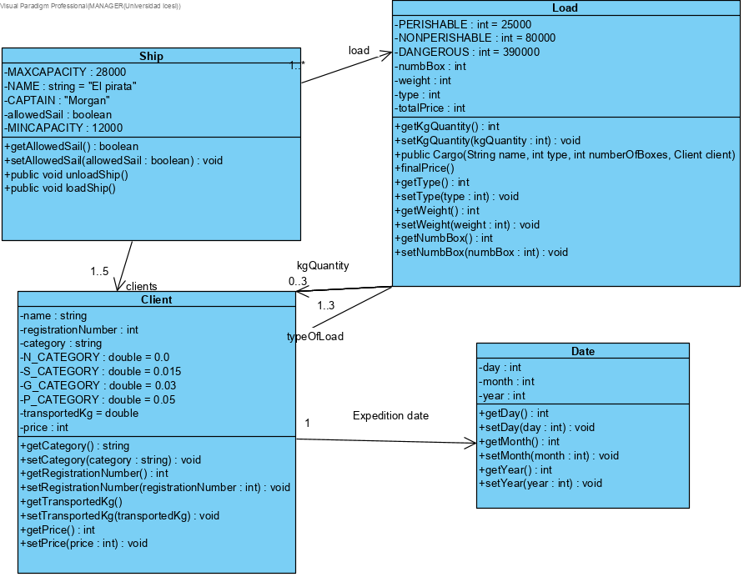

GITHUB: <https://github.com/CBlues/3LabMorganFreeman>